Nouveautés estivales et dépaysement garanti en Bretagne

S’offrir une pause bien-être à la nouvelle thalasso à Perros-Guirec, se déconnecter de tout dans un hôtel-arbre-spa conçu telle une œuvre d’art à 30 minutes de Rennes, ou encore pratiquer le yoga sur un paddle, voici quelques bonnes adresses soufflées par des Bretons pour des séjours insolites !

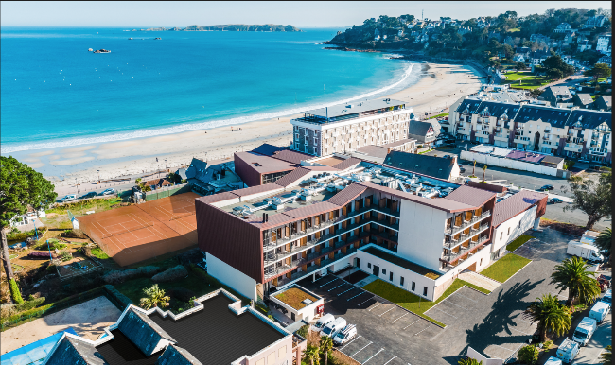
Roz-Marine, la thalasso fait son retour à Perros-Guirec
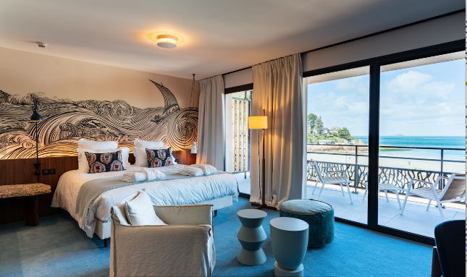
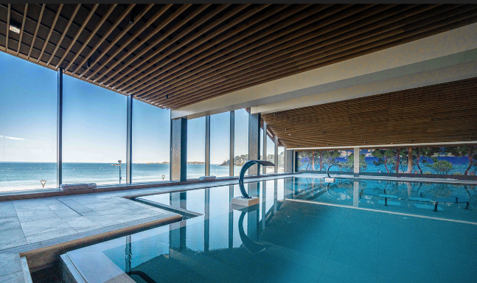
Envie de conjuguer découverte de la Côte de Granit Rose et Thalasso ? Cette nouvelle thalasso, en Côte d’Armor, à proximité immédiate du sentier des Douaniers (GR® 34), permet de conjuguer toutes les envies ! Face à la Manche, cet hôtel flambant neuf dispose de 91 chambres et suites, de deux restaurants, d’un lounge bar, d’un kid’s club, d’un institut de thalasso ainsi que d’un spa à taille humaine, le tout dans une ambiance cosy et chaleureuse. Côté thalasso, deux suites de 34 m² ont été aménagées avec baignoire duo, tables de massage et sauna infra-rouge. L’équipe a aussi pensé aux sportifs, avec la création d’une salle de fitness et d’une cabine de cryothérapie corps entier, idéale pour récupérer après l’effort. Pour se détendre et goûter aux plaisirs de l’eau sous toutes ses formes, le « parcours celtique » alterne immersion dans des bassins d’eau de mer chauffée (de 18°C à 35°C), séances détox aux hammams et aux saunas, et instants de frissons à la fontaine à glace… le tout avec une vue panoramique sur la Baie de Trestraou. Courts ou longs séjours, soins à la journée ou à la carte, le centre permet de se concocter une parenthèse bien-être sur mesure.
Côté gastronomie, les deux restaurants offrent des propositions fines et créatives : à L’Haliotis, la priorité est à la bistronomie et aux produits de la mer dans une ambiance mêlant modernisme, artisanat breton et mouvement artistique Ar Seiz Breur. Au restaurant La Suite, le chef exécutif Jean-François Coudert signe une carte semi-gastronomique à base de produits nobles, viandes et poissons.
En savoir plus : Thalasso Roz-Marine à Perros-Guirec

©Roz-Marine

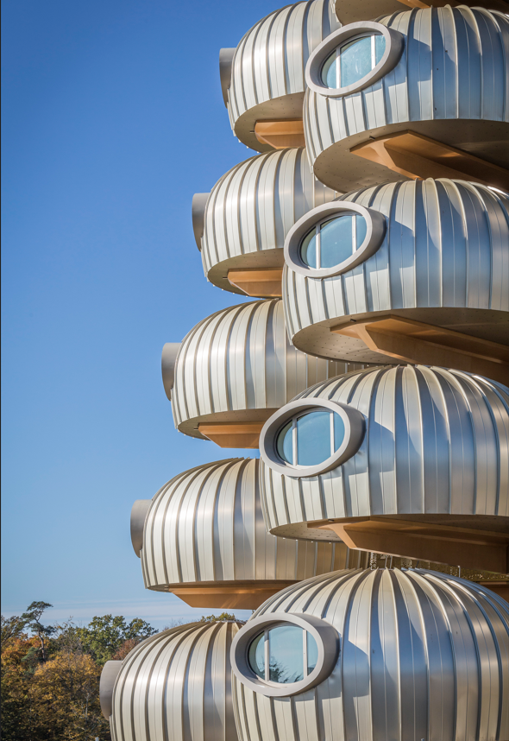
Le Château des Pères, un arbre-hôtel-spa haut de gamme
Au sud de Rennes, ce domaine se présente comme un lieu d’art, de culture et de gastronomie. Son tout nouvel hôtel, aux allures avant-gardistes, au design minimaliste et tourné vers la nature, dispose de 42 chambres. Son architecture audacieuse en forme d'arbre propose, avec ses larges lucarnes, un séjour au service de la contemplation et de la déconnexion, le tout dans un parc arboré de 31ha. Exposition permanente d’œuvres monumentales à ciel ouvert, stage de sculpture ou de modelage, tout est prévu pour se reconnecter à soi… Complètement food, ce domaine hors du commun abrite, en plus de son restaurant gastronomique, un bistrot festif et convivial : le Re-Père. Du brunch au dîner en grandes tablées, on s’y sent comme à la maison, en grignotant local et de saison. Un lieu parfait pour un grand bol de nature et de bien-être.

En savoir plus : Le Château des Pères, à Piré-Chancé, à 30 minutes de Rennes
©Dimitri LAMOUR

Paddle et Yoga, à l’écoute de la nature et de soi

Besoin de se ressourcer et de se reconnecter avec soi-même ? La Bretagne est le cadre idéal pour faire du yoga ! Le bon air iodé et une nature préservée complètent les bienfaits de cette pratique millénaire. Une véritable arme anti-stress accessible à tous dans ses formes les plus douces. Sur la Rance, non loin de Dinard, Flora initie au yoga de Gasquet sur paddle ! Une sortie idéale pour se ressourcer en pleine nature. Nul besoin d’être équilibriste, les mouvements, alliant respiration et renforcement musculaire sont accessibles à tous niveaux. Au terme de la sortie, un pique-nique composé de produits frais et locaux permet de conclure ce moment de convivialité et de bien-être absolu.

En savoir plus : Chandelle, cobra et goûter tête en bas avec Flora.

©Nicolas DEQUIN

